【ChaoCode】 Swift 基礎篇 19A：Closure 作業

檢查你是否學會了⋯⋯
- Function 跟 Closure 的差別
- Closure 表達式的寫法和簡短寫法
- Closure 作為引數的用法

概念：
- Function 跟 Closure 的差別是什麼？
- Func 是 Closure 的一種
- 什麼時候可以不用寫 Closure 的參數類型和回傳類型？

- $0、$1 代表什麼？可以使用的範圍限制是哪裡？
- 第一個參數和下一個參數，Closure內部。

實作：
📁 實作作業檔案 & checkHelper 檔案
- 請把箱子由大到小堆疊，從最下面開始，先放最寬的箱子，如果遇到寬度一樣箱子則先放較厚的箱子。
- 請設計一個把一組撲克牌組按照「大老二」大小規則，由大到小重新排序，並回傳排序後的牌組的 Function。
＊寫完你應該會印出類似下圖（在下一頁）：
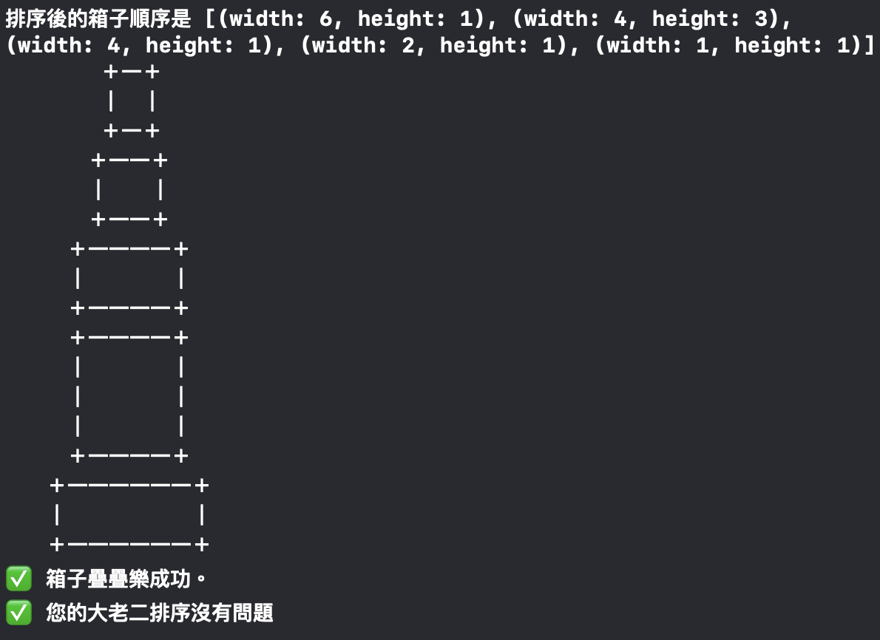
注意事項：
- 你不會需要會用到目前課程進度沒有出現過的語法。假如你感覺做不出來，可能你想的太複雜了。
- 參考解答不等於正解，寫 Code 有百百種方式寫，只要結果跟你預期的一樣就可以了。
- 不要害怕寫出你腦中想到的「傻傻的」、「不好看」的 Code，寫出來就對了。

概念答案（請反白）
- Function 跟 Closure 的差別是什麼？
>> Function 是 Closure 的其中一種。
- 什麼時候可以不用寫 Closure 的參數類型和回傳類型？
>> 當 swift 可以判斷類型的時候，像是作為引數的時候。
- $0、$1 代表什麼？可以使用的範圍限制是哪裡？
>> Closure 中參數的簡稱，當沒有明確提供參數名稱時，swift 會自動按照順序給予這些簡稱。不能跨不同 Closure 使用。

📁 實作參考答案檔案

